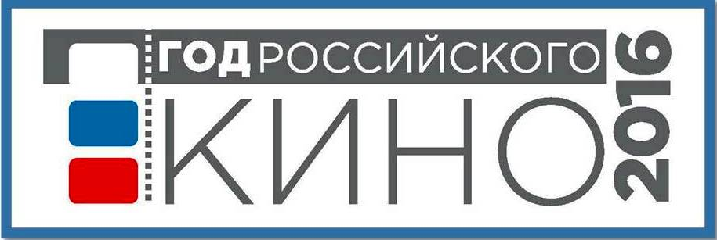
Дорогие ребята! В Год российского кино свое 25- летие отмечает мультфильм «Маленькая колдунья». Посмотрите его, пожалуйста, если не видели, и примите участие в нашем конкурсе.
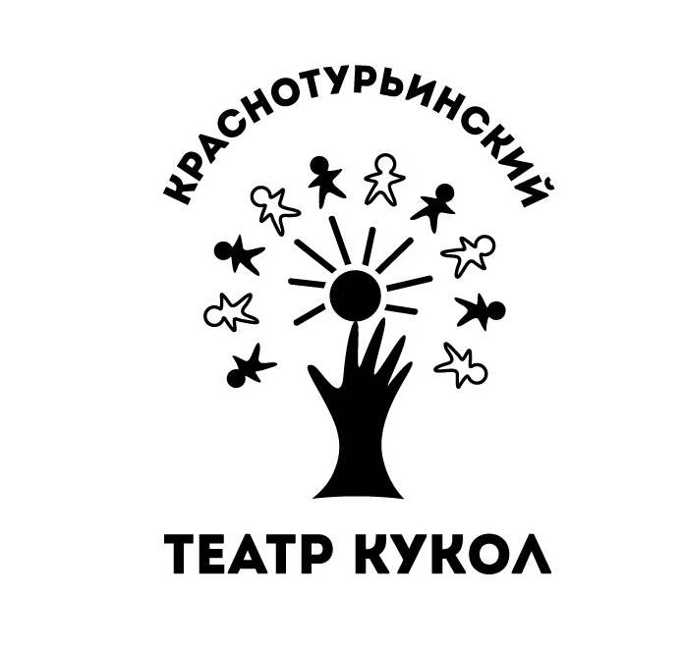
Положение
о конкурсе детских рисунков, посвященному «Году российского кино»
«Мой любимый персонаж мультфильма «Маленькая колдунья».

Знаете ли вы, что:
- Российский мультфильм «Маленькая колдунья» был снят в 1991 году.
- История нарисована по произведениям немецкого писателя Отфрида Пройслера. Автор написал цикл сказок о маленькой шаловливой ведьме, которая не желает следовать древним устоям своего сообщества.
- Картина сделана режиссером Геннадием Сокольским в гротескном стиле. В ней юная героиня совсем не похожа на ребенка.
- Мультфильм «Маленькая колдунья» – первый советский анимационный проект с полностью синтезаторными саундтрекам!
- В нашей стране существует два перевода сказки О.Пройслера «Маленькая колдунья» на русский язык с разными названиями : «Маленькая Баба-Яга» Юрия Коринца и «Маленькая Ведьма» Эльвиры Ивановой.
- Сценарий для мультфильма написал Генрих Сапгир, художник — Татьяна Сокольская, роли озвучивали: Наталья Державина (Маленькая Колдунья), Армен Джигарханян (ворон Абрахас), Борис Новиков (Главная Ведьма), Юрий Волынцев (лесничий), Мария Виноградова (старушка в лесу), Всеволод Ларионов (старшина стрелков) и др.

1. Общие положения
1.1 Организация конкурса
1.2. Конкурс детского рисунка (далее – Конкурс) проводится в рамках празднования «Года российского кино».
1.3. Организатором Конкурса является МАУК ГО Краснотурьинск «Краснотурьинский театр кукол» (далее – Организатор).
1.4. Организация и проведение Конкурса строится на принципах общедоступности, свободного развития личности и свободы творческого самовыражения участников Конкурса.
2.Цели и задачи конкурса:
Цель: Пропаганда отечественного кинематографа и лучших образцов отечественного мультипликационного искусства
Задачи:
- Развивать познавательные способности детей, через знакомство с произведениями классической мировой литературы.
- Выявлять и поддерживать талантливых детей, одаренных в области изобразительного искусства, стимулировать их творческие способности.
- Сформировать у детей положительное отношение к художественному творчеству и придать их деятельности общественную значимость.
3. Предмет и участники Конкурса
3.1. Предметом Конкурса являются детские рисунки на тему: «Мой любимый персонаж мультфильма «Маленькая колдунья».
3.2. Конкурс проводится среди воспитанников дошкольных учреждений и школьников младших классов.
Конкурс будет проводиться в возрастных группах: от 3 до 6 лет, от 7 до 12 лет.
3.3. Рисунки должны быть выполнены без помощи родителей или педагогов. Рисунки могут быть выполнены на любом материале (акварельная бумага, картон, холст и т.д.) и исполнены в любой технике рисования (акрил, гуашь, акварель, цветные карандаши, фломастеры, пастель, графика и т.д.).
3.4. На Конкурс не принимаются работы, выполненные в виде коллажей и аппликаций, а также работы, которые полностью или частично выполнены с применением программ для графического моделирования и дизайна.
3.5. Работы должны быть представлены на Конкурс до 1 ноября 2016 года в Краснотурьинский театр кукол:
На внешней (лицевой стороне) работы должна быть расположена четкая, хорошо читаемая подпись: фамилия, имя, возраст ребенка, ФИО и контактный телефон родителей, адрес проживания. Неподписанные работы к участию в Конкурсе не принимаются.
4. Награды конкурса
4.1 В рамках Конкурса учреждаются следующие премии для победителей:
- Работы всех участников конкурса примут участие в выставке в рамках областной акции «Ночь искусств в Cвердловской области-2016».
- Авторы лучших Работ в каждой возрастной группе, признанных решением Жюри Конкурса победителями, награждаются дипломами, благодарственными письмами и контрамарками ( на 2 лица) на спектакль «Маленькая Баба-Яга» Краснотурьинского театр кукол.
4.2 Подведение итогов конкурса состоится в рамках Областной культурно-образовательной акции «Ночь искусств в Свердловской области – 2016»
3 ноября 2016 г. в Краснотурьинском театре кукол.

5. Порядок и критерии выбора победителя
5.1. Критериями выбора Победителей Конкурса являются соответствие тематике и оригинальность исполнения Работ. 5.2. Оценка рисунков участников Конкурса и выявление победителей осуществляется членами жюри - художниками Краснотурьинского театра кукол.
НАШ АДРЕС : 624441, Свердловская область, г.Краснотурьинск, ул. Ленина, 86-а
Тел (3484)347-40
e-maill: mlstk@mail.ru, elena_paneva@rambler.ru

